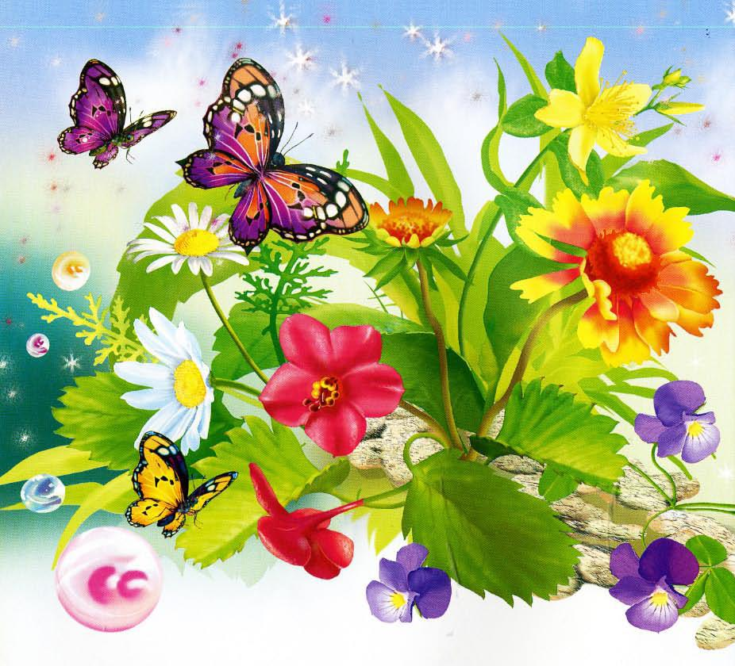

Праздник цветов

Фея.

Есть просто - храм,
Есть- храм науки,
А есть еще природы храм -
С лесами, тянущими руки
Навстречу солнцу и ветрам.
Он свят в любое время суток,
Открыт для нас в жару и стынь,
Входи сюда,
Будь сердцем чуток,
Не оскверняй ее святынь!
Вы узнали меня? Я - фея из волшебного цветочного сада.
Вы сейчас увидите много цветов. И это потому, что трудно представить себе нашу землю без цветов.

(Звучит фонограмма . Видео Земля в цветах. муз. Real Harbon)

С весны и до поздней осени в лесах, на полях, в наших садах и скверах цветут разнообразные растения. Только стаял снег, а в лесу уже появились подснежники. Чуть позже появляются ландыши, ирисы, лесные лилии, пионы и другие цветы. Наступает лето, и на смену весенним цветам приходят летние: колокольчики, васильки, гвоздики, львиный зев и многие другие. А с конца лета и ранней осенью мы с вами любуемся гладиолусами, георгинами, астрами. Цветы украшают нашу жизнь, и сегодняшний наш праздник мы посвящаем этим прекрасным цветам.
Ребята, вы любите сказки? Вы хотите попасть в цветочный городок? У меня есть цветок, и он не простой. Он может исполнить все, что вы захотите. Для этого нужно сорвать лепесток, бросить его (а вы закройте глаза, левой рукой возьмитесь за правое ухо, а правой рукой за правое ухо) и произнесите слова:

Дети:
Лети, лети, лепесток,
Через запад на восток,
Через север, через юг,
Возвращайся, сделав круг.
Лишь коснешься ты земли,
Праздник наш сейчас начни.

(Звучит музыка Tim Janis )
(Открываются шторы. Появляется цветочный городок. )
Фея:
С неба радуга-дуга опустилась на луга,
Лучами солнышко играет, оживилось все кругом,
И цветы в росе сияют тихим ласковым огнем.

Фея.
Ну, раз мы все считаем цветы своими друзьями, так давайте их на праздник пригласим, пусть веселятся вместе с нами! Отрываем второй лепесток и произносим волшебные слова:

Лети, лети, лепесток,
Через запад на восток,
Через север, через юг,
Возвращайся, сделав круг.
Лишь коснешься ты земли,
Ты цветы нам оживи!

Фея.
(Звучит музыка TimJanis )
Фея ходит и указкой дотрагивается до каждого цветка),

Вы цветы к нам выходите
Про себя нам расскажите!

(цветы просыпаются , поднимаются плавно и выходят в зал)
Все цветы.
Мы - цветы, и наша доля -
Расти, цвести в лесу и в поле.
Все подробности о нас
Мы расскажем вам сейчас.

Ромашка
(выходит вперед).
Я белая ромашка,
В середине желтый цвет,
Возьми меня с собою –
Украшу твой букет.

Колокольчик.
Колокольчик я лиловый,
Расту в тени лесной
И в просеке сосновой
Киваю головой.
И меня возьми с собой.

Мак.
Я – красный мак, как алый флаг,
Меня не взять нельзя никак.

Анютины глазки.
Мы в солнечной сказке,
Как бабочек стая,
Анютины глазки нас все называют.
Одуванчик.
Потемнел весенний воздух,
Снова слышен крик грачей.
И нарциссы распустились в свете солнечных лучей.

Роза.
За тонкий запах легких лепестков
Зовут меня царицею цветков.
Шипами стебель всех колоть готов,
Ведь нет на свете розы без шипов.

Ландыш.
Солнце светит, шепчут листья,
На поляне я один, под кустом в траве росистой
Кто звенит «динь-динь»?
Это ландыш серебристый
Смотрит в ласковую синь,

Все цветы:
Собрались мы и весело
Заводим хоровод,
Поем мы хором песенку,
Поляна вся цветет.
Цветы поют песенку «Почему на голове не растут цветочки»
(Дети им подпевают)
(После песенки садятся на переднем плане в городе цветов)
Фея.
Ребята, а вы хорошо знаете цветы? А вот сейчас и проверим.
Есть еще одна игра для вас –
Я прочту стихи для вас сейчас,
Я начну, а вы кончайте,
Дружно хором отвечайте.
(На экране показываются слайды – отгадки)
1. Золотая середина и лучи кругом,
Это может быть картина: солнце в небе голубом?
Нет, на солнце на бумажке
На лугу цветок... (ромашки).

2. Ранним утром распускает
Лепестки свои цветок,
А как вечер наступает,
Гасит красный огонек.
Погляди-ка, погляди-ка,
Что за красный веерок?
Это яркая... (гвоздика)
Новый празднует денек.

3. Подрастет – нарядится
В беленькое платьице.
Легкое, воздушное, ветерку послушное.
А пока стоит одетый
В желтый сарафанчик,
И зовут его ребята
Просто... (одуванчик).

4. На солнечной опушке в траве стоит она,
Лиловенькие ушки тихонько подняла.
И тут поможет вам смекалка.
Все зовут цветок... (фиалка).

5. Нам каждому весенняя природа дорога,
Ручьями распускаются холодные снега.
От снега очищаются и хвоя, и валежник,
И первый появляется в проталине... (подснежник).

6. В траве густой, зеленой, он выглядит нарядно,
Но с пашен, как сорняк,
Он выгнан беспощадно,
Головка голубая и длинный стебелек,
Ну кто ж его не знает? Ведь это... (василек).
(Хвалит детей за отгаданные загадки)
Фея:
Посмотрите ребята в цветочном городе есть свое телевидение?!
Передача-«Бюро погоды»
Ведуший
Здравствуйте, в эфире передача «Бюро погоды» .Хотите узнать какая сегодня будет погода? Цветы вам помогут в этом. Только не ленись, подойди к цветам! Ботаники насчитывают до 400 растений-барометров. Их можно встретить всюду: в саду, в огороде, в поле, в лесу, на болоте.
СЛАЙД ШОУ
Жимолость: понюхай ее, если услышишь сильный запах, жди дождя.
Вьюнок: в солнечный день мой цветок открыт, в пасмурный – закрыт.
Клевер: если складываются мои листочки – жди бури.
Чертополох: в жаркую погоду я колкий, а перед дождем – не колюсь.
Кисличка: лесной барометр. Перед дождем мои листья опускаются приближаются к стебельку, словно хотят спрятаться от ненастья.
Одуванчик: перед дождем складываю, как зонтик, свой пушистый парик.
Мальва: перед наступлением дождя или непогоды я закрываю свой граммофончик.
А теперь природные приметы:
Природные приметы —если вечером выпала обильная роса — завтра будет... (солнечно); дым стелется по земле... (к дождю); солнце вечером за тучи зашло — завтра будет... (пасмурно)
Спасибо за внимание, наша передача подошла к концу. До новых встреч!
(В Телевизоре закрываются шторки)
Фея:
Какая полезная передача, теперь- то мы знаем когда будет дождь , а когда выглянет солнышко.
Выходят 3 мальчика с цветами в руках
Мальчик:
В этот праздник, в день цветов,
Их дарить я всем готов.
Я держу цветов букет,
Тут каких их только нет...

Для красавицы Амины
Ветка розы и жасмина.(дает девочке цветы)

Мальчик:
Удержаться нету силы
Я несу цветы Камилле(дает девочке цветы)

Мальчик:
А для Анечки принцессы
Желто-белые... нарциссы.(дает девочке цветы)

Стихотворение «Букет фиалок».

Сквозь иглы темной хвои
Веселый лился свет.
Я шла лесной тропою
И вдруг нашла букет.

Букет лесных фиалок
Лежал на старом пне,
И стало мне их жалко,
И грустно стало мне.

Цветы уже увяли,
Поникли лепестки.
Зачем же их сорвали.
Сломали стебельки?

Дети (хором)
Мы не будем рвать цветы!
Это капли красоты,
Пусть они растут, цветут.
Радость нам они несут!

Танец «Цветы»

Фея.
А сейчас мы поиграем кто удалый мы узнаем.

КОНКУРСЫ ПРО ЦВЕТЫ

Верный глаз
Задание — определить по одному лепестку как называется цветок

Чуткий нос(конкурс для родителей)
Задание — с закрытыми глазами по запаху определить, какой цветок «подарил» свой аромат духам, освежителю воздуха, мылу и др.
Ведуший
Люблю, когда цветут сады,
И зеленеют травы,
Скользят стрекозы у воды,
Шумят листвой дубравы.

Когда все дышит и живет,
Нет больше снежных бурь,
Когда высокий небосвод
На землю льет лазурь.

Тогда я прикоснусь слегка
К бутону спящего цветка,
По мановению руки
Цветок раскроет лепестки!

Я не зря прочитала это стихотворение . Посмотрите ребята сколько у меня лепесточков, это были цветы, но они все рассыпались и перемешались. Помогите мне их собрать.

Цветик-семицветик

Каждый участник (команда) получает «серединку» от цветка определенного цвета и нужно собрать найти среди разбросанных на полу собрать цветок цвета «серединки».

Ведуший
Какая красивая цветочная поляна у нас получилась!

А в это время шмель летит
да всё жужжит, жужжит, жужжит.
Шмель тяжёлый, полосатый
Целый день летал в саду.
Он не просто так летал,
Он цветы в саду считал.
Шмель:
Отчего я больше не жужжу,
А под музыку кружу?
Отчего весь мир поёт,
Приглашает в хоровод!
Я от счастьявсе летаю
Вас на танец приглашаю!

Танец «Вальс»
1-я Бабочка
Журчат ручьи в апреле,
Ласкает солнце нас.
На луг мы прилетели
И здесь танцуем вальс.
2-я Бабочка
Мы крылышки расправим,
Красив на них узор.
Мы кружимся, порхаем,
Какой кругом простор!
3-я Бабочка
Душистыми цветами
Весна встречает нас,
И кажется, что с нами
Весь луг пустился в пляс.
Звучит музыка. Дети исполняют танец.

Танец «Цветы и бабочки»

Ведуший
У каждого на свете
Есть песенка своя.
Поёт о счастье ветер,
Деревья и поля.
То радостно, то грустно,
То громче, то нежней.
Поёт скворец искусный
И маленький ручей.
Шумит ли сад цветущий,
Идёт ли снег зимой -
Прекрасен мир поющий,
И ты с ним вместе пой!

Цветы поют песенку « Льется солнышко веселое»

Ведуший:
А мы решили остаться в цветочном городе. Пока!!

